# Гусеничный беспилотный пожарный робот LUF 60

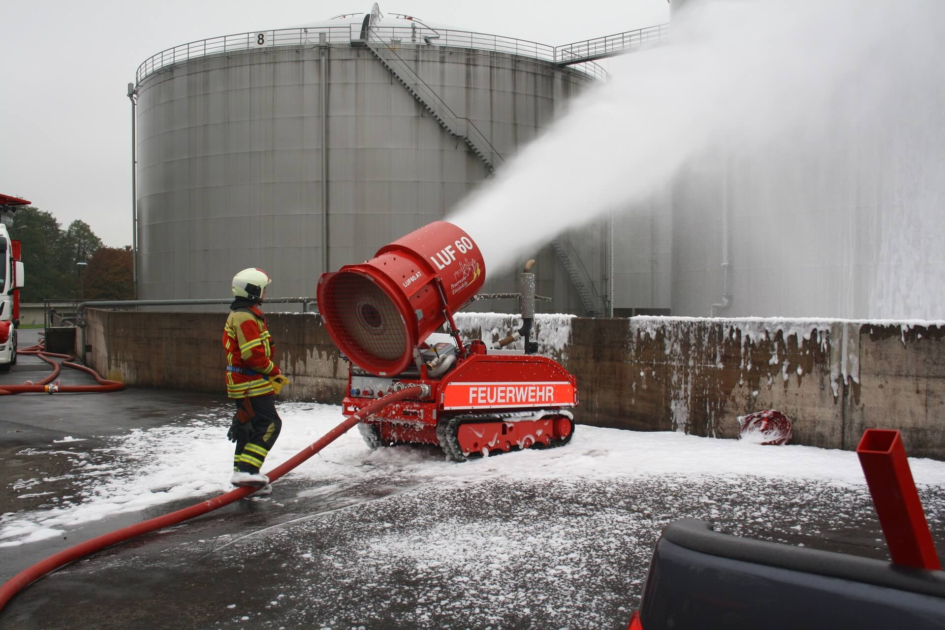

**Возможности LUF-60**

Производить дымоудаление продуктов сгорания с помощью подачи потока воздуха

Осуществляет снижение температуры с помощью мелко распылённой воды на расстоянии до 60 м общим расходом до 2400 л/мин

Подавать воду или воздушно-механическую пену средней кратности в очаг пожара

Преодолевать преграду наклоном до 30 градусов при общей скорости до 6 км/ч

**Применение LUF-60**

Использовался на тушении лесных пожаров в районе Сарова, тушении складов боеприпасов в Башкирии и Удмуртии на защите жилых домов.

|  |  |
| --- | --- |
| Длина | 2330 мм |
| Ширина | 1350 мм |
| Высота (в транспортном положении) | 2000 мм |
| Высота (в рабочем положении) | 2500 мм |
| Вес | 2200 кг |
| Двигатель | Дизельный, 4 цилиндра, мощность 140 к.с., 104 кВт |
| Бак для топлива | 60 л |
| Бак гидравлической системы: | 80 л |
| Скорость передвижения | 6 км/час |
| Водяной насос | 2-ступенчатый центробежный насос, продуктивностью 1000 л/мин при давлении 15 бар увеличение, давлении 10 бар до 2400 л/мин |
| Водометы | 360 сопла при давлении 15-20 бар, Регулируемая высота, расход воды  0-400 л/мин, дальность подачи 60 м. |
| Вентилятор | 35 кВт, продуктивность 90 000 м³/ч, скорость вращения - 165 км / ч |
| Водоснабжение |  |
| Рабочее освещение | 2 лампы по 300 Вт, ксенон |
| Угол подъема | 30° |
| Пульт дистанционного управления | Радиус действия 300 м |

**Тактико-технические характеристики**